

Preparación de raciones para animales

**Breve descripción:**

En la producción pecuaria, uno de los aspectos más importantes es la calidad de producción, como también, la reproducción de los animales, por ello, es de vital importancia planear de manera correcta la ración de alimento de los animales, garantizando que estos obtengan las vitaminas, minerales y nutrientes necesarios, para cumplir con las necesidades del mercado.

**Septiembre 2023**

Tabla de contenido

Introducción 1

1. Formulación de raciones para animales 2

2. Proceso de elaboración de raciones 7

3. Empaque y rotulado 17

4. Almacenamiento 21

5. Normatividad ambiental de alimentación animal aplicada 22

6. Condiciones medioambientales 23

6.1. Características 23

6.2. Parámetros técnicos 24

7. Presentación de productos 33

7.1. Características 33

7.2. Métodos 36

8. Muestras 40

8.1. Métodos toma de muestras 40

8.2. Técnicas de conservación 43

8.3. Métodos de embalaje y envío 43

9. Producto no conforme 44

10. Registros y formatos 45

Síntesis 47

Material complementario 49

Glosario 50

Referencias bibliográficas 51

Créditos 52

Introducción

Estimado aprendiz, bienvenido al componente formativo Preparación de raciones para animales. Para iniciar, visualice el siguiente video y conozca más:

1. Preparación de raciones para animales

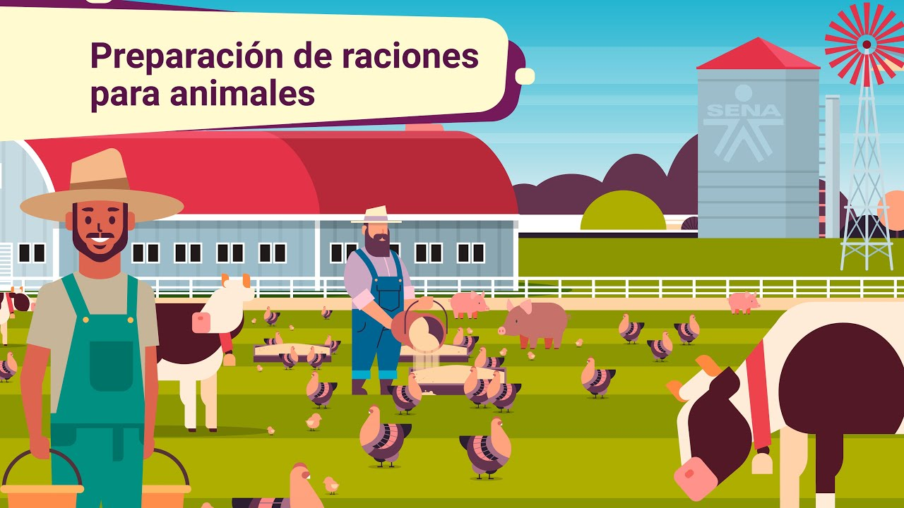

[**Enlace de reproducción del video**](https://www.youtube.com/watch?v=iCQT4RwcV24)

|  |
| --- |
| **Síntesis del video: Preparación de raciones para animales** |
| La ración animal es de vital importancia para las unidades de negocio de producción animal, el encargado de la ración debe procurar cumplir con los requerimientos necesarios de la especie a alimentar esto garantiza que la leche, huevos, carne y demás derivados de la producción animal, cuenten con la calidad requerida.  De esta manera se debe seguir un protocolo que garantice que todas las actividades involucradas en la preparación de la ración animal estén enfocadas en suplir estas necesidades. Es necesario identificar cuáles son los insumos adecuados para poder alimentar de manera correcta a cada especie, así se puede garantizar que las especies pecuarias no afecten su salud por la alimentación, y de llegar a presentarse una situación de emergencia se pueda responder lo más rápido posible. |

# Formulación de raciones para animales

La ración animal es el conjunto de alimentos que deben ser suministrados a los animales en un periodo de 24 horas, esta puede ser dividida en varias porciones durante este tiempo o ser una sola. Las raciones varían según el tipo de animal al que se le suministra, y su tamaño total está determinado para un alimento, de allí se deben tomar las porciones que sean definidas según la clase de animal. En este orden de ideas, para definir la porción, se toma una parte de la ración.

Para que la producción animal pueda tener éxito, es importante tener en cuenta el factor fundamental: la alimentación, por ello se debe hacer énfasis en su eficiencia y costo, ya que generar el cálculo de manera errada o no identificar las necesidades exactas del animal genera efectos negativos con el tiempo y limita la genética y productividad de los animales definidos para la producción.

Dicho lo anterior, es importante comprender que la formulación de raciones requiere de ajustar las cantidades de cada uno de los ingredientes que, según los requerimientos de cada animal, conformarán la porción, con el fin de que los nutrientes que la conformen por unidad de peso sean los necesarios. Por ello, se debe tener en cuenta el cálculo de raciones balanceadas, ya que gracias a ellas se pueden generar impactos positivos como los siguientes:

1. Impactos positivos con el cálculo de raciones balanceadas

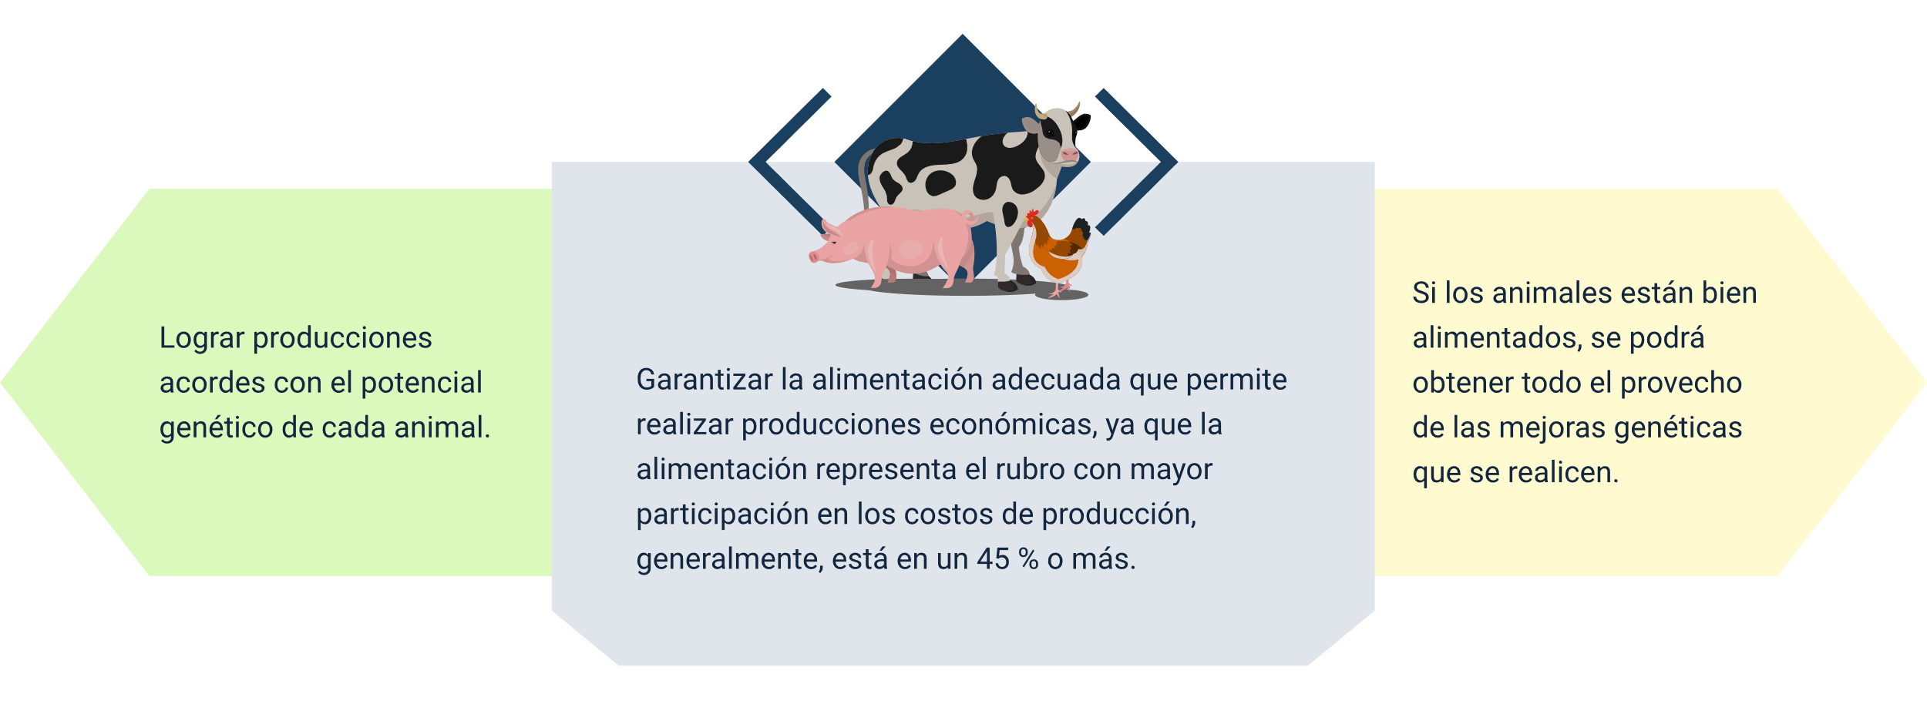

* Lograr producciones acordes con el potencial genético de cada animal.
* Garantizar la alimentación adecuada que permite realizar producciones económicas, ya que la alimentación representa el rubro con mayor participación en los costos de producción, generalmente, está en un 45 % o más.
* Si los animales están bien alimentados, se podrá obtener todo el provecho de las mejoras genéticas que se realicen.

Finalmente, se debe tener en cuenta que, para iniciar un programa de formulación de raciones, se debe contar con una información básica, como: **necesidades nutricionales, alimentos, tipos de ración y consumo esperado.**

**Clases**

La ración animal varía dependiendo del animal que se desee alimentar y los propósitos que se tiene con cada uno de ellos. A continuación, se profundizará al respecto:

1. **Formulación de raciones vacuno**: la alimentación del ganado vacuno es muy importante para el sistema de producción de carne, se debe ser cuidadoso y aplicar de manera correcta los principios de fisiología, bioquímica y nutrición, para definir cuáles son los insumos a utilizar.

Para alimentar esta clase de animales, se requiere conocer la fisiología digestiva y la manera como se regula su funcionamiento, esto con el fin de definir insumos y cantidades necesarias para garantizar los nutrientes que a su vez tienen impacto en la calidad de la carne, los más relevantes son: agua, energía, proteínas, vitaminas y minerales.

1. Sistema digestivo

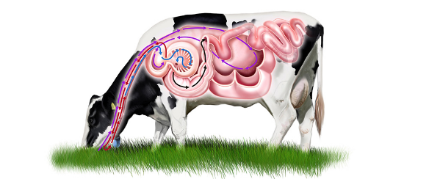

Los insumos que se utilizan con mayor frecuencia son los siguientes:

* **Insumos energéticos**: melaza de caña, afrecho de trigo, granos de cereales.
* **Insumos proteicos**: pasta de algodón, torta de soya, soya integral.
* **Insumos no proteicos, los más usados son**: forraje seco de maíz, tara molida, urea.

1. **Formulación de raciones para cerdo:** en la producción de cerdo, la alimentación puede representar casi el 70 % de los gastos de producción, por ello, es de sumo cuidado proyectar muy bien este rubro en cualquier organización que se dedique a la producción de porcinos.

Los métodos de formulación deben combinar todos los factores, para poder balancear de manera científica, económica y productiva la ración. El avance y desarrollo de las tecnologías en el ámbito de la formulación de raciones han aportado grandes beneficios en los cálculos y rapidez de estos.

1. **Formulación de raciones para aves**: los costos de alimentación representan entre el 70 % y 80 % de los costos de producción animal; en el caso de las aves, puede utilizarse gran variedad de insumos para ser alimentados, lo ideal es hacer una elección según la disponibilidad que exista en las granjas, o de precio, en caso de hacer compras de alimento.

Es necesario identificar los insumos existentes que permitan generar las raciones de alimento para las aves, estos pueden ser:

* **Fuentes de energía**: los alimentos que proporcionan energía son los granos de cereales, como maíz blanco o amarillo, sorgo, arroz, trigo o cebada; los cereales combinados con harina de yuca se pueden convertir en una buena fuente de energía; la melaza de caña puede utilizarse, pero de manera controlada, máximo 10 %.
* **Fuentes de proteínas**: los alimentos que generan mayor fuente de proteína siempre serán los de origen animal, como harina de pescado, de carne o de hueso; otras fuentes valiosas de energía son las pastas de soya, algodón, ajonjolí y girasol.

**Funciones**

La nutrición animal se encarga de la alimentación de los animales, garantizando que esta tenga los nutrientes necesarios para alimentarse y sobrevivir. Ahora bien, los organismos de todos los animales no se comportan de la misma manera, por ello tiene como objetivo identificar las necesidades nutricionales específicas de cada grupo de animales y poder aprovechar al máximo las capacidades productivas y reproductivas de cada uno de estos.

Dentro de las funciones de la nutrición animal y la formulación de raciones, se deben cubrir las necesidades y nutrientes básicos que necesitan los animales: proteínas, minerales, vitaminas y agua; de la misma manera, la nutrición animal debe garantizar el funcionamiento adecuado de los cuatro aparatos que hacen parte de los animales, estos son:

1. **SISTEMA DIGESTIVO**: garantiza que el alimento pueda llegar al interior del cuerpo, ingiriéndolo, digiriéndolo y absorbiéndolo.
2. **SISTEMA CIRCULATORIO**: este aparato se encarga de que los nutrientes requeridos sean absorbidos por el estómago y el aparato digestivo, en general, de que puedan llegar hasta la sangre; esta función se hace a través de la sangre, transportando los nutrientes y desechando lo que no se necesite.
3. **SISTEMA RESPIRATORIO**: se encarga de tomar el oxígeno que necesita el cuerpo y de expulsar el C02 que el cuerpo no necesita.
4. **SISTEMA EXCRETOR**: es el último aparato en entrar en función, elimina los desechos que el cuerpo no requiere y son el resultado del proceso de nutrición; elimina las sustancias tóxicas del cuerpo.

**Responsabilidad del profesional**

Para complementar el tema sobre preparación de raciones animales, se invita a ver el siguiente vídeo del Centro Agropecuario La Granja, del SENA, el cual tiene una planta productora de alimentos concentrados: [dar clic aquí](https://youtu.be/Jn0SiBNs5yI).

La salud y el bienestar animal, así como la vigilancia de posibles enfermedades, deben estar a cargo del médico veterinario. La tarea principal enfocada en la nutrición animal debe estar proyectada en asegurar que la alimentación animal cumpla con los requisitos de seguridad e inocuidad.

El médico veterinario debe velar por la salud de los animales y evitar posibles enfermedades transmitidas por la alimentación, teniendo en cuenta que existe un consumidor final de leche, huevos o carne, y puede ver afectada su salud por la mala manipulación que se le dé a estos.

# Proceso de elaboración de raciones

Cuando se inician labores en el proceso de nutrición, normalmente se confunden los conceptos de alimentación y formulación, la persona encargada de la formulación puede formular una ración según los requerimientos que se den, sin tener conocimientos de nutrición. El nutriólogo siempre sabrá hacer una ración a partir de su conocimiento, sin que se le entregue información previa, él puede alimentar de forma adecuada a los animales según sus necesidades nutricionales y los insumos disponibles.

Para formular las raciones, existen diferentes métodos, unos simples y otros mucho más complejos y tecnificados; el nutriólogo asignado a la empresa pecuaria debe tener conocimiento de al menos uno de ellos para poder generar soluciones de manera informal, con papel y lápiz, pero que pueda también manejar la tecnología disponible en cualquier momento.

A continuación, se hará una mención de los métodos manuales utilizados para la elaboración de raciones.

* **Cuadro de “Pearson” simple**

Para comprender la manera de utilizar este método de preparación de la ración, se explicará a través de un ejemplo aplicado:

1. **Paso**: se debe formular una ración que propone el 17 % de proteína cruda, para lo que se cuenta con 2 ingredientes: sorgo, que cuenta con 10 %, y pasta de soya, con un 40 %; para saber cuál es la cantidad necesaria de cada uno de los ingredientes en la ración solicitada con él % de proteína definido, se debe seguir este proceso: primero, se traza en el cuadro ubicado en el centro el valor que se busca y en los ángulos de la izquierda, los datos de cada insumo que fueron suministrados.

**Figura 3.** Paso 1

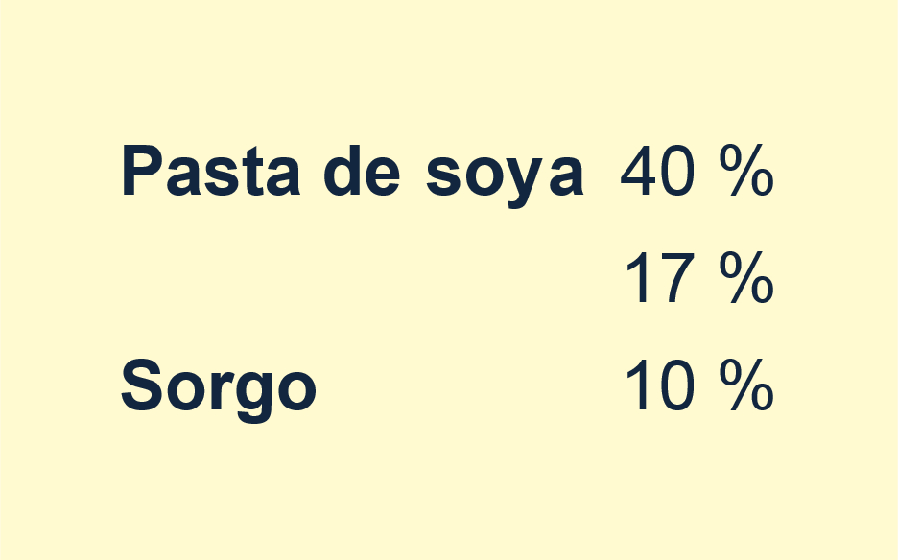 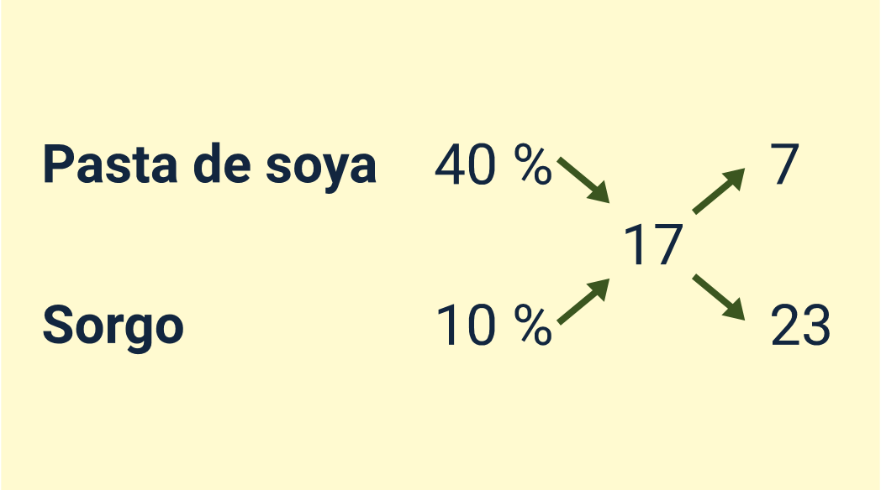

Se trazan dos flechas, una desde cada uno de los ingredientes hacia el valor buscado, con el fin de poder hacer una resta en el sentido que indiquen las flechas. Los resultados deben ponerse con signo positivo.

1. **Paso**: se deben sumar los dos resultados producto de la resta, 23 + 7 = 30. Posteriormente, se toma cada uno de estos 3 datos y se expresa en porcentaje mediante una regla de tres.

**Figura 4.** Paso 2

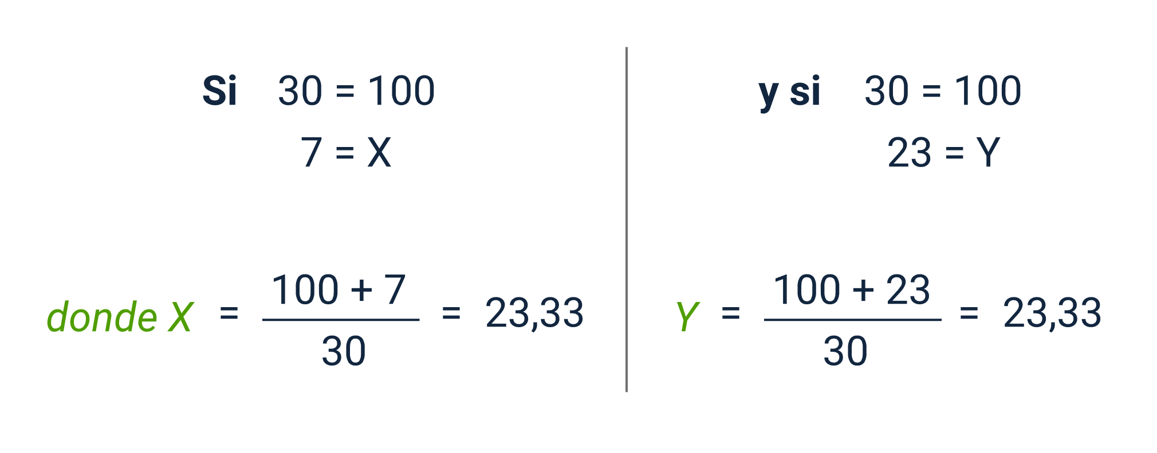

Si 30 = 100

7 = X

Donde X = 100*7/30 = 23.33

Y si 30 = 100

23 = Y

Y = 100*23/30 = 76.67

1. **Paso**: el cuadro deberá quedar ahora de la siguiente manera:

**Figura 5.** Paso 3

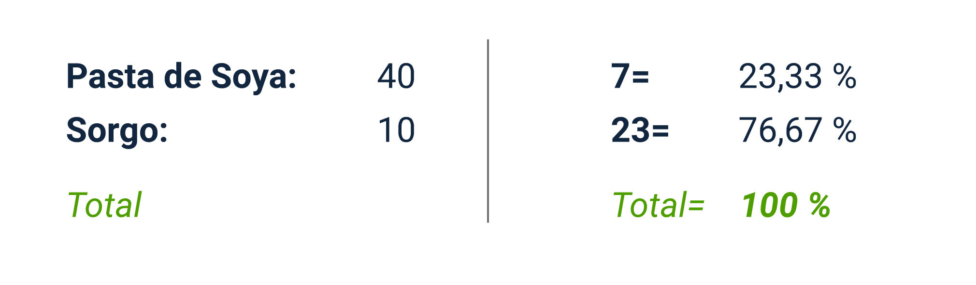

Pasta de Soya: 40 7= 23,33 %

Sorgo: 10 23 = 76,67%

Total 30 = 100 %

1. **Paso**: esto indica finalmente que la fórmula de la ración deberá llevar 23,33 % de pasta de soya y 76,67 % de grano (sorgo). Esta formulación se puede comprobar y se hace multiplicando los porcentajes obtenidos por el contenido de proteína de cada ingrediente y se finaliza dividiendo el total entre 100:

**Figura 6.** Paso 4

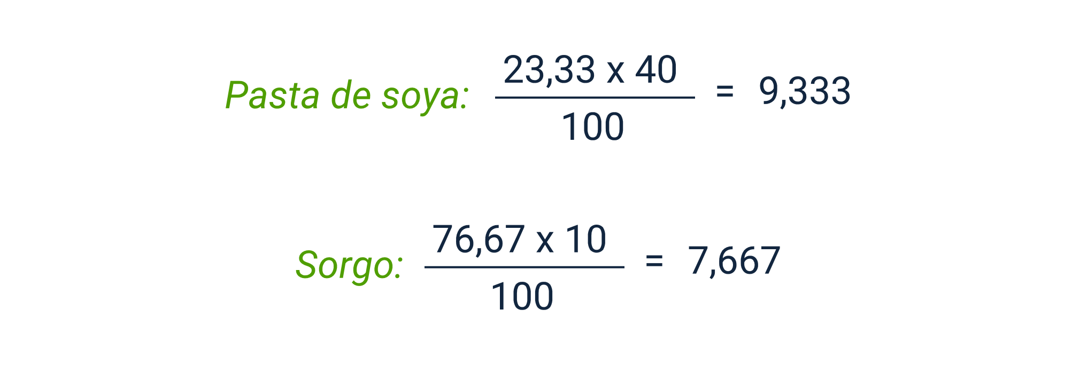

**Pasta de soya**: 23,33*40/100 = 9.333

**Sorgo**: 76,67*10/100 = 7.667

1. **Paso**: al sumar estos 2 resultados 9,333 + 7,667 = 17,0 el resultado es el porcentaje de proteína requerido en la porción al iniciar el ejercicio. En algunos casos, se hace necesario emplear algunos ingredientes fijos. Para este caso, se deberá suponer que a la ración se le debe incluir 3 % de harina de hueso o 4 % de vitaminas y 0,1 % minerales de traza, el total de los ingredientes fijos será de 4 %, por lo que con el 9 % restante se deberá cubrir el 17 % de proteína necesario en la ración. En este momento, se debe dividir 17 sobre 96, se multiplica el resultado por 100, el resultado es 17.708, lo que indica la cantidad de proteína que se debe aportar con 96 % de la dieta para compensar el 4 % de los ingredientes fijos que no proporcionan ninguna cantidad de proteína.

**Figura 7.** Paso 5

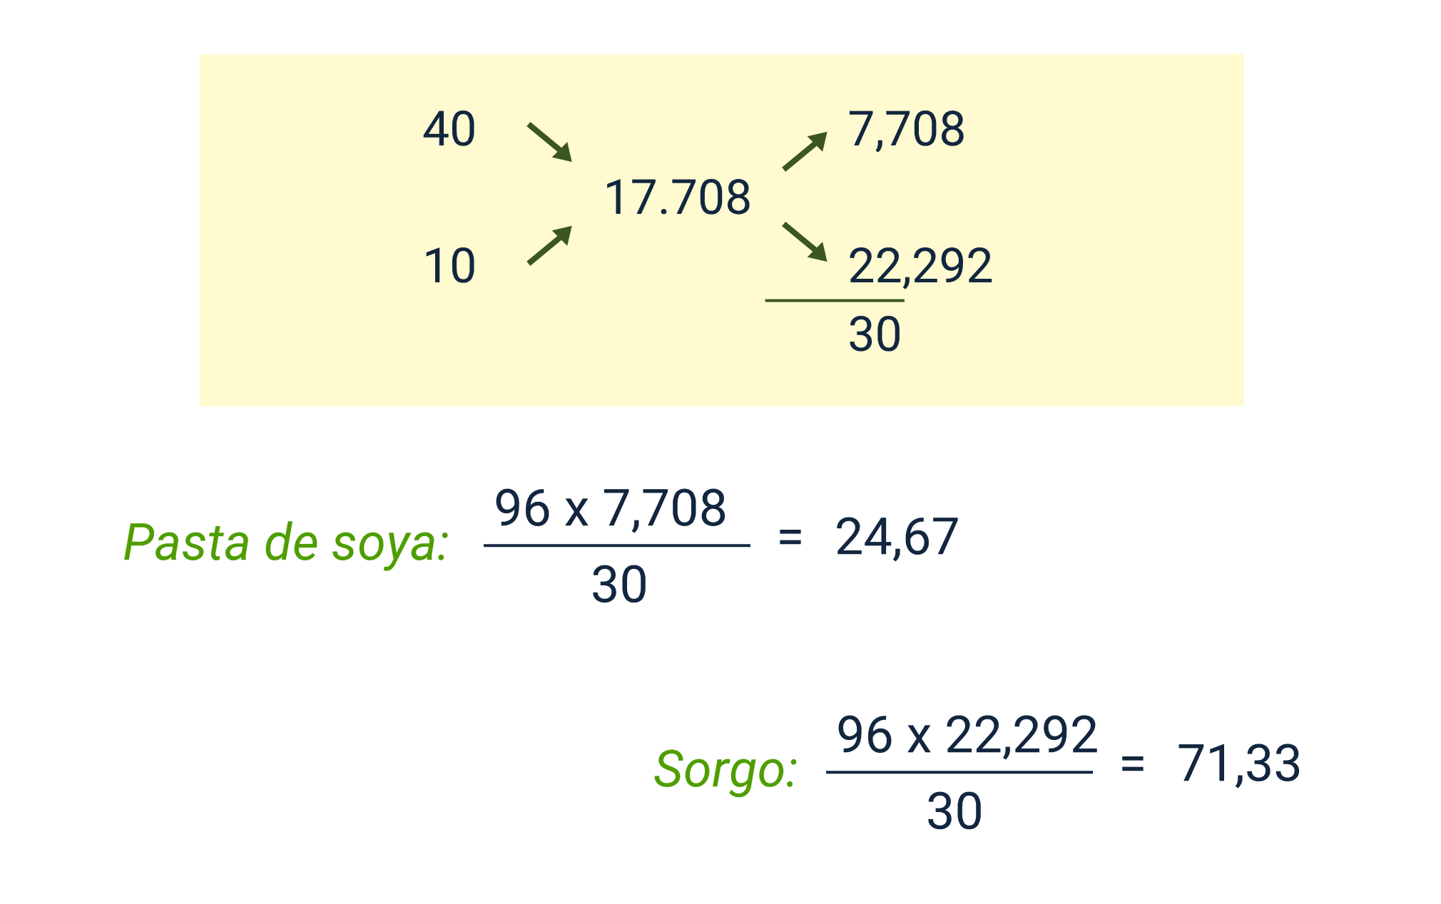

40 7,708

17.708

10 22,292

30

Pasta de soya: 96 * 7,708/30 = 24,67 Sorgo: 96 * 22,292/30 = 71,33

1. **Paso**: con estos resultados, se indica que finalmente la fórmula debe llevar 71,33 % de sorgo y 24,67 % de pasta de soya; la manera de comprobarlo es multiplicando los valores de la fórmula por los datos de proteína de cada ingrediente de esta.
2. Información nutricional de proteína

|  |  |  |  |
| --- | --- | --- | --- |
| Ingrediente | Fórmula (%) | Proteína (%) del ingrediente | Proteína (%) de la fórmula |
| Sorgo | 71,33 | 10 | 7,14 |
| Pasta de soya | 24,67 | 40 | 9,86 |
| Fijos | 4,00 | 0 | 0,00 |
|  | 100,00 |  | 17,00 |

Nota. Tomada de Shimada (2007).

* **Cuadro compuesto**

Es necesario reconocer que no siempre se trabaja con 2 ingredientes, por ello, se realizará este ejemplo con 4 ingredientes diferentes.

**Paso 1**: con 4 ingredientes: sorgo (10 % proteína), avena (15 %), gluten (25 %), pasta de soya (45 %), para formular una dieta con 20 % de proteína. En este método, lo primero que se debe hacer es listar los ingredientes en orden ascendente o descendente de contenidos proteicos y, en frente, se debe poner el valor proteico buscado.

**Figura 8.** Paso 1

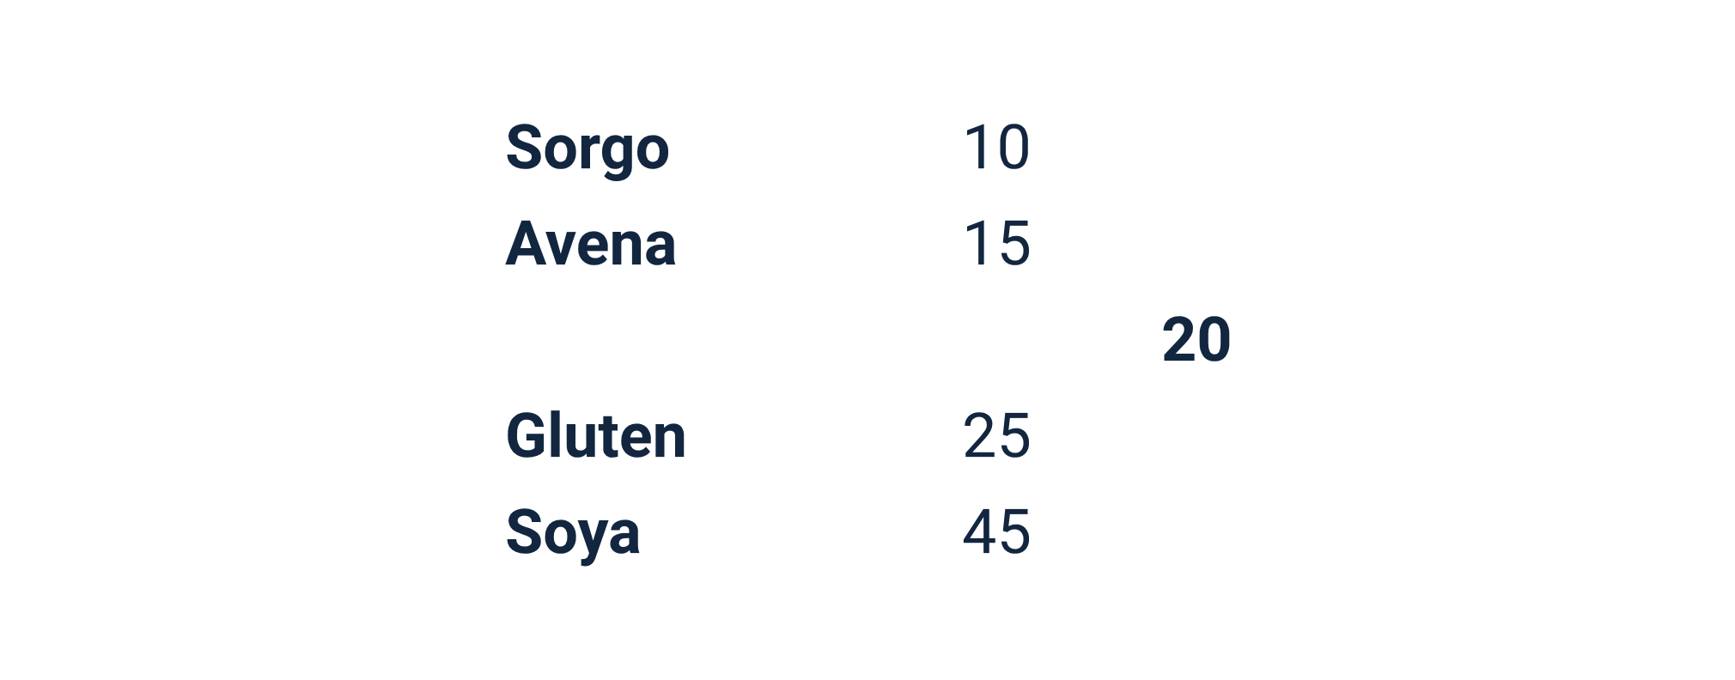

**Sorgo**  10

**Avena**  15

20

**Gluten**  25

**Soya**  45

**Paso 2**: se deberán hacer las restas como en la explicación del método anterior del cuadrado simple:

**Figura 9.** Paso 2



7 25

15 5

20

25 5

45 10

**Paso 3**: se suman los resultados parciales 25 +5 +5 + 10 = 45 y se aplica la regla de tres.

**Figura 10.** Paso 3

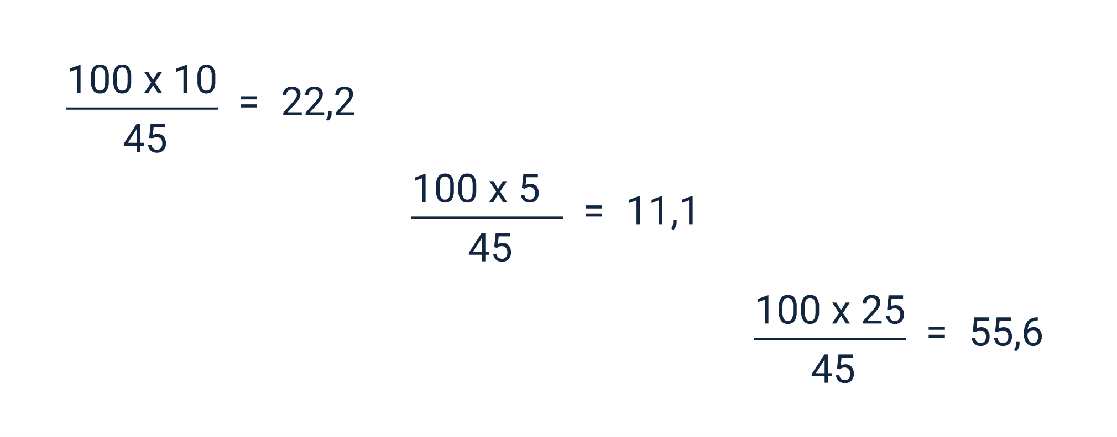

100 X 10 / 45 = 22,22

100 X 5 / 45 = 11,1

100 X 25 / 45 = 55,6

**Paso 4**: se suman los resultados parciales 25 +5 +5 + 10 = 45 y se aplica la regla de tres.

**Figura 11.** Paso 4

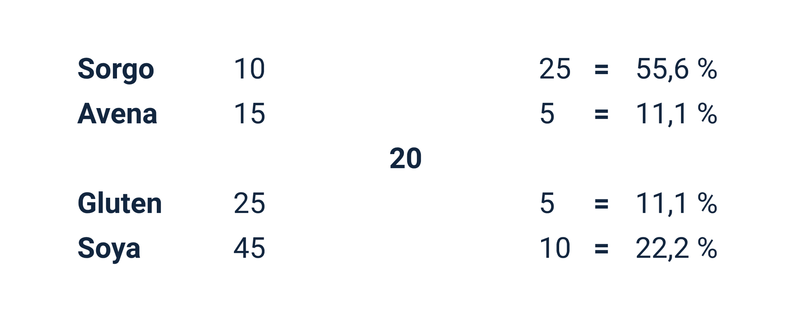

**Sorgo**  10 25 = 55,6 %

**Avena**  15 5 = 11,1 %

20

**Gluten**  25 5 = 11,1 %

**Soya**  45 10 = 22,2 %

**Paso 5**: estos resultados indican que se requiere de sorgo 55,6, gluten y avena 11,1 y soya 22,2 en la dieta a formular; se comprueba multiplicando los valores obtenidos por su contenido de proteína correspondiente y dividido en 100, los resultados son sorgo 5,560, avena 1,665, gluten 2,775 y soya 2,290; al sumar estos resultados, se tiene como resultado 19,99 que, en otras palabras, es el 20 % requerido al iniciar la formulación.

* **Método de sustitución**

Este método se encarga de definir la cantidad de proteína que se aumenta o disminuye en la fórmula sustituyendo un ingrediente por otro.

**Paso 1**: para explicarlo, se tomarán los siguientes datos, donde se pretende formular una ración con 15 % de proteína en los ingredientes de sorgo y pasta de soya, a partir de un 9 % y 45 % de proteína, respectivamente. Se debe razonar cada kilogramo de sorgo que sustituya por una cantidad igual de pasta de soya; equivaldrá a una ganancia neta de 360 g de proteína.

450 g de proteína en 1 kg de pasta de soya

-90 g de proteína en 1 kg de sorgo

390 diferencia neta

**Paso 2:** la sustitución de ingredientes se da de la siguiente manera:

1. Sustitución de ingredientes

|  |  |  |
| --- | --- | --- |
| Norma | Año | Componente |
| 100,0 | N/A | 9,00 |
| 99,0 | 1,00 | 9,36 |
| 98,00 | 2,00 | 9,72 |
| 97,00 | 3,00 | 10,08 |
| 96,00 | 4,00 | 10,44 |
| 84,00 | 16,00 | 14,76 |
| 83,33 | 17,00 | 15,00 |

Nota. Tomada de Shimada (2007).

**Paso 3**: la fórmula correcta debe contener 83,33 % de sorgo y 16,67 % de pasta de soya, lo que muestra que es igual al resultado del método del cuadrado de Pearson.

* **Métodos con aplicaciones de tecnología**

Los métodos mencionados anteriormente son útiles para los técnicos que deban formular raciones con pocos ingredientes, esto se da normalmente en organizaciones pecuarias pequeñas. Cuando se debe emplear un número mayor de raciones, con mayor número de materias primas y nutrientes adicionales, como aminoácidos, vitaminas y minerales, y reducir costos, se recomienda utilizar software y tecnologías diseñadas para esta tarea; estas herramientas son normalmente usadas por empresas que se dedican a la fabricación de alimentos.

# Empaque y rotulado

Según la Resolución 061252 del 3 de febrero de 2020, se deben cumplir las siguientes disposiciones para el empaque y rotulado.

* **Capítulo V: Rotulado alimentos para animales**

En el Artículo 27, se habla de los rótulos o etiquetas de los alimentos para animales, que deben cumplir con los siguientes requisitos generales:

**Paso 1**: para explicarlo, se tomarán los siguientes datos, donde se pretende formular una ración con 15 % de proteína en los ingredientes de sorgo y pasta de soya, a partir de un 9 % y 45 % de proteína, respectivamente. Se debe razonar cada kilogramo de sorgo que sustituya por una cantidad igual de pasta de soya; equivaldrá a una ganancia neta de 360 g de proteína.

450 g de proteína en 1 kg de pasta de soya

-90 g de proteína en 1 kg de sorgo

390 diferencia neta

**Paso 2:** la sustitución de ingredientes se da de la siguiente manera:

1. Sustitución de ingredientes

|  |  |  |
| --- | --- | --- |
| Sorgo, kg | Pasta de soya, kg | Proteína (%) |
| 100,0 | N/A | 9,00 |
| 99,0 | 1,00 | 9,36 |
| 98,00 | 2,00 | 9,72 |
| 97,00 | 3,00 | 10,08 |
| 96,00 | 4,00 | 10,44 |
| 84,00 | 16,00 | 14,76 |
| 83,33 | 17,00 | 15,00 |

Nota. Tomada de Shimada (2007).

**Paso 3:** la fórmula correcta debe contener 83,33 % de sorgo y 16,67 % de pasta de soya, lo que muestra que es igual al resultado del método del cuadrado de “Pearson”.

Artículo 28. Rotulado de alimento para animales de venta comercial: el rótulo debe contener la siguiente información:

1. **Nombre o Razón social y dirección del titular del Registro.**

Nombre o razón social del fabricante, en el caso en que sea diferente al titular del registro.

Cuando se trate de un producto elaborado por terceros, deberá figurar el nombre o la razón social de la empresa fabricante, así: Elaborado o Fabricado por (nombre o razón social del fabricante), para (nombre o razón social del titular del registro del producto).

Cuando el producto surta un proceso de semielaboración por un tercero, debe figurar el nombre de la empresa fabricante, así: Elaborado o Fabricado por (nombre o razón social del fabricante), del semielaborado por (nombre o razón social del semielaborado).

Para productos importados, se deberá colocar: “importado por” y su razón social.

1. **Nombre del producto y/o marca**
2. **Composición garantizada. En caso de que el tipo de producto no contenga los nutrientes de la lista**
3. **Lista de ingredientes:**

* La lista de ingredientes deberá figurar en el rótulo.
* La lista de ingredientes deberá ir encabezada o precedida por el título “ingredientes” o “lista de ingredientes”.
* Todos los ingredientes deberán enunciarse por orden decreciente de inclusión en la fórmula típica cuantitativa.
* La lista de ingredientes debe expresarse con la identificación genérica, nombre químico o nombre científico.
* Cuando se usen diferentes materias primas o ingredientes con la misma finalidad funcional en un alimento para animales, estas podrán enunciarse usando la expresión “y/o”.

1. **Denominación del producto o indicación de uso. Se debe indicar la categoría que debería ser usada para identificar el producto**.
2. **Cantidad recomendada o de uso del producto. La cantidad de alimento para animales a suministrar se debe expresar en sistema métrico decimal, y especificarse de acuerdo con la especie. En el caso de las premezclas, la cantidad de uso recomendada.**
3. **Presentaciones comerciales o contenido neto.**
4. **Lote de fabricación**.

Cada envase deberá llevar grabada o marcada de cualquier modo, pero de forma visible, legible e indeleble, una indicación en clave o en lenguaje claro (numérico, alfanumérico, ranurados, barras, perforaciones, etc.) que permita identificar el lote.

La palabra “Lote”, “No. Lote”, o la letra “L” deberá ir acompañada del código mismo o de una referencia al lugar donde aparece.

1. **Fecha de vencimiento o expiración**:

* Las fechas de vencimiento y/o duración mínima se deben indicar: día, mes y año.
* La fecha de vencimiento o fecha límite de utilización deberá declararse con las palabras o abreviaturas: “Fecha límite de consumo recomendada”, sin abreviaturas, “Fecha de caducidad”, sin abreviaturas, “Fecha de vencimiento” o su abreviatura (F. Vto.), “Vence”, o su abreviatura (Ven.), “Expira”, o su abreviatura (Exp.), o cualquier otro equivalente, sin utilizar abreviaturas.

# Almacenamiento

Según la Resolución 061252 del 3 de febrero de 2020, se deben cumplir las siguientes disposiciones para el almacenamiento.

Artículo 19. Almacenamiento. Se deben seguir las siguientes indicaciones:

1. El almacenamiento de las materias primas, insumos y productos terminados se debe realizar de manera que se minimice su deterioro y que no se presenten condiciones que puedan afectar la integridad de los mismos.
2. El almacenamiento de materias primas perecederas debe contar con control de las variables que aseguren su conservación.
3. El almacenamiento de las materias primas, insumos y productos terminados debe permitir la circulación del aire, la inspección y las labores de limpieza; por lo tanto, los productos deben estar separados físicamente de las paredes, pisos y techos.
4. Los lugares destinados al almacenamiento de materias primas, insumos, envases y productos terminados no pueden utilizarse para actividades diferentes a estas.
5. El almacenamiento de los alimentos para animales debe hacerse en un área exclusiva, estar identificada, contar con controles y registros de manejo de inventarios y disposición y/ o uso del producto.
6. El almacenamiento de las devoluciones debe hacerse en un área exclusiva para dicho fin y estar identificada. Se deben llevar registros que consignen la fecha, la cantidad de producto devuelto y la disposición final.
7. Los plaguicidas, detergentes, desinfectantes y otras sustancias potencialmente peligrosas deben almacenarse en áreas exclusivas y su manipulación sólo podrá hacerse por personal capacitado. Estos productos deben estar identificados y contar con información sobre su empleo y toxicidad.

# Normatividad ambiental de alimentación animal aplicada

Según el Instituto Colombiano Agropecuario y la Resolución 061252 de 2020, se plantea como normatividad en el Título VI:

1. **Artículo 35**: la inspección, vigilancia y control se da para garantizar la inocuidad de los alimentos para animales, se debe aplicar vigilancia y control a los actores de la cadena y se debe enfocar el trabajo en la mitigación y prevención de riesgos sanitarios.
2. **Los artículos 36, 37 y 38**: dan cuenta de las visitas técnicas, controles oficiales y el anexo de las Buenas Prácticas en la Manufactura de Alimentos para Animales, en las cuales se establece la prevención de las posibles contaminaciones cruzadas de micro ingredientes, el almacenamiento que se debe tener para los aditivos y medicamentos, limpieza de insumos y herramientas, reducción y mitigación de contaminación microbiológica.

# Condiciones medioambientales

Las condiciones ambientales deben estar dadas para que la inocuidad de los alimentos utilizados, para realizar las raciones de los animales no se vea afectada, por ende, evitar que pueda generar un impacto negativo en la calidad de producción y reproducción animal. Por ello, se debe tener mucho cuidado con los factores que puedan influir en afectar estos alimentos.

## Características

Existen tres tipos de factores que pueden afectar los alimentos, estos son: el biológico, el químico y el físico, siendo el biológico el factor que por lo general representa un riesgo mayor, ya que estos riesgos de origen alimentario incluyen diferentes organismos, como bacterias, virus y parásitos.

Se debe tener en cuenta que los peligros biológicos normalmente se dan o son asociados con las personas que son responsables, ya que no tienen en cuenta las prácticas adecuadas de manipulación y almacenaje de los insumos y alimentos (higiene, temperatura y tiempo). Otra de las causas más comunes es la contaminación que se da con los alimentos crudos en el lugar de almacenamiento. Muchos de los microorganismos están presentes en el ambiente de manera natural, donde se producen, mezclan o preparan las raciones, y muchos otros son activados en procesos de cocción.

## Parámetros técnicos

Dentro de los factores que afectan de manera directa la inocuidad de los alimentos, se encuentran unos parámetros técnicos que los clasifican en factores intrínsecos y extrínsecos. A continuación, se evidencia una relación de los factores que integran cada uno de estos grupos.

**Factores Intrínsecos**: se refieren a las propiedades físicas y a la composición química del propio alimento: actividad de agua, pH, nutrientes, potencial de oxidación y estructura del producto alimentario.

* **Actividad del agua**

El agua es uno de los factores de mayor cuidado en las granjas u organizaciones que se dedican a la producción pecuaria, ya que los microorganismos necesitan de agua para poder crecer; se hace referencia al término de actividad de agua (Aw), dado que hace referencia a la disponibilidad de agua donde se puede presentar el desarrollo y crecimiento microbiano:

**Figura 12.** Desarrollo y crecimiento microbiano

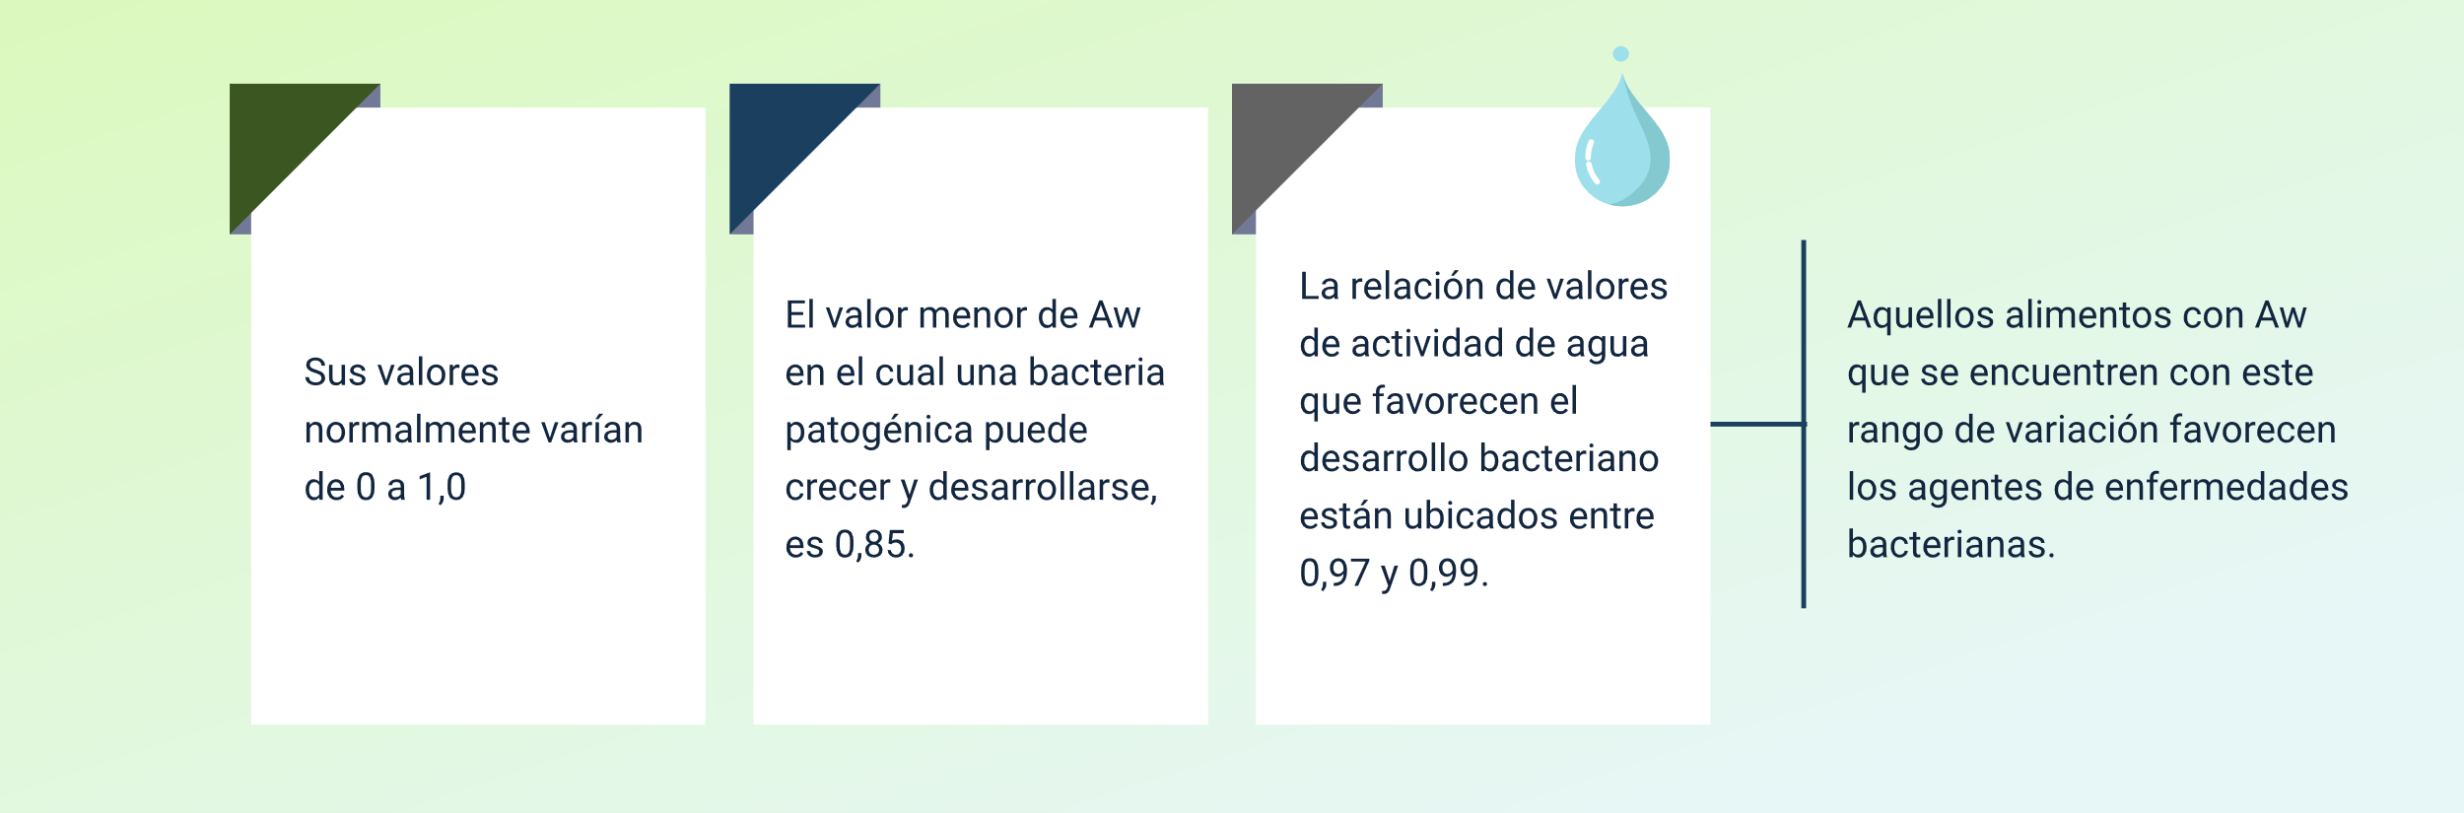

La actividad del agua, la temperatura y la disponibilidad de nutrientes son factores que trabajan de manera interdependiente. Sin importar cuál sea la temperatura, el desarrollo y el crecimiento de los microorganismos va disminuyendo de manera proporcional a la actividad del agua.

* Cuando la temperatura está cerca de ser óptima, el valor de Aw que favorece el desarrollo y crecimiento bacteriano puede ser más limitado.
* Cuando hay presencia de nutrientes, estos favorecen de cierta manera la supervivencia y desarrollo de las bacterias, así sea con unos valores de Aw límites para la multiplicación de microorganismos.
* Los demás factores que influyen la Aw son pH, potencial de óxido reducción y sustancias antimicrobianas adicionadas o naturales. Por lo general, los mohos son naturalmente un poco más tolerantes a límites más bajos de Aw que las bacterias.
* **Acidez y pH**

Para los alimentos el pH debe medirse con una escala de 0 (muy ácido) a 14,0 (muy alcalino o básico), siendo 7,0 el pH neutro. Por lo general, las bacterias suelen desarrollarse y crecer con un pH neutro o cercano a él, y en su gran mayoría, aquellos alimentos que se consideran favorables a estos agentes tienen el pH entre 4,6 y 7,0. Teniendo en cuenta el concepto anterior, los alimentos se encuentran divididos en dos grupos: poco ácidos, o de baja acidez, y ácidos; la clasificación o definición de estas categorías se da con base en el desarrollo del “Clostridium botulinum”.

**Figura 13.** Escala pH

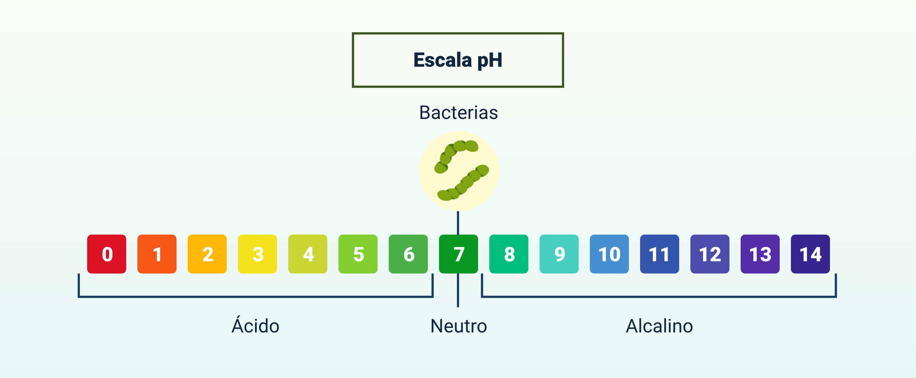

Para determinar la acidez del pH, no es necesario hacerlo en relación con otros procesos o factores, esto puede hacerse de forma independiente; este proceso hace referencia a la concentración de ácidos no disociados en cualquier alimento.

* Cuando el ácido se disocia en iones H+, cambia el pH; cuando se encuentran niveles altos de ácido, estos impactan de manera directa e interfieren en el desarrollo de las bacterias.
* Un dato interesante que se puede observar es que aquellos productos proteínicos generan bloqueo, es decir, generan resistencia en el cambio de pH; por esta razón, en el caso de la leche, por ejemplo, uno de los parámetros importantes que define la calidad es la acidez (no el pH).
* Los mohos y levaduras son generalmente más tolerantes a los factores pH y acidez, pudiendo desarrollarse aún en condiciones que puedan inhibir las bacterias.
* **Potencial de óxido reducción**

Existen procesos de oxidación y reducción y estos están relacionados con el intercambio de electrones que existe entre las sustancias químicas. El potencial de óxido-reducción se define como la capacidad que tienen determinados sustratos para ganar o perder electrones. Cuando un elemento pierde un electrón, se denomina oxidado, y cuando, al contrario, lo gana, reducido.

**Figura 14.** Oxidación y reducción

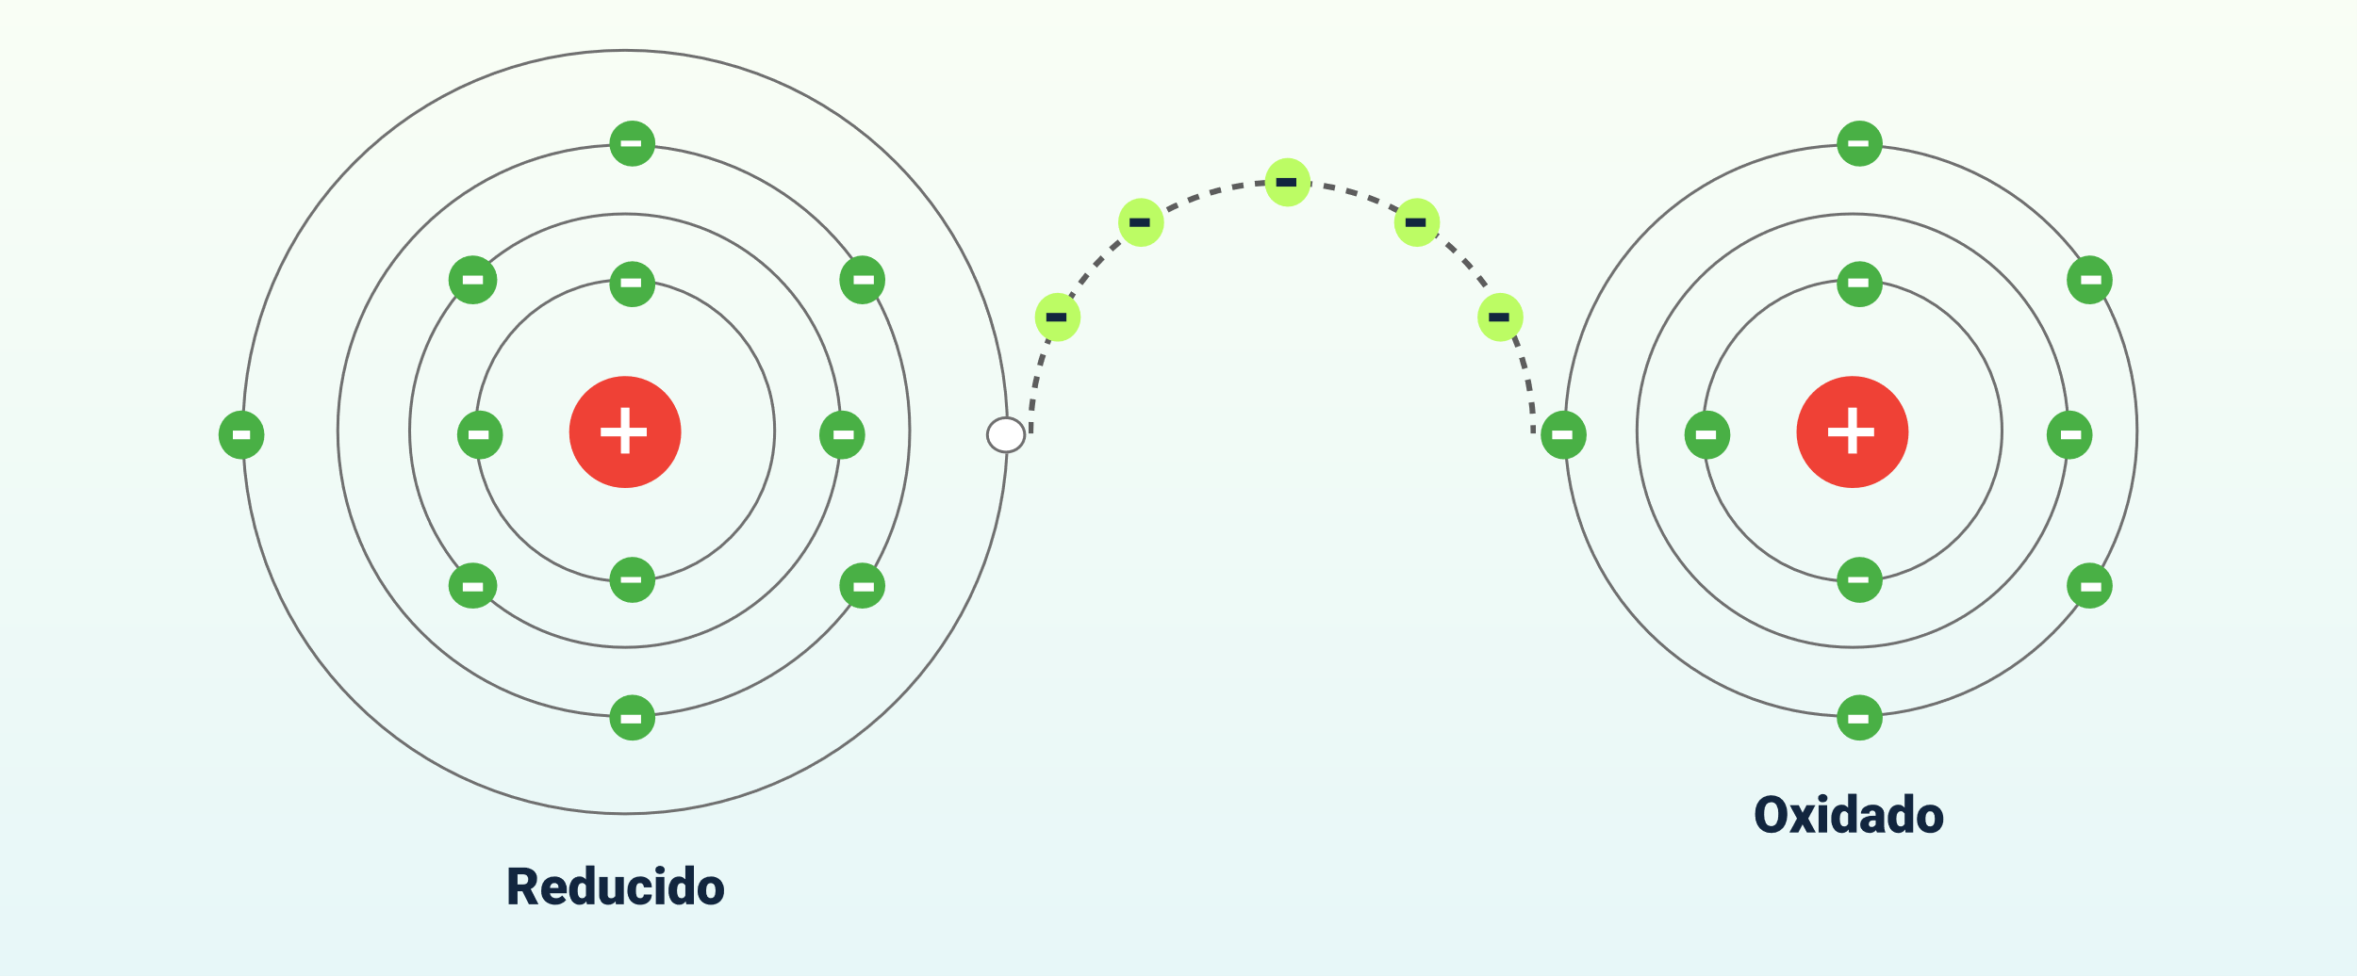

Cuando se habla de microorganismos aeróbicos se hace referencia a que estos necesariamente deben contar con valores de potencial de oxidación (Eh) positivos para que se pueda dar su crecimiento. Allí, en este grupo, se encuentran por lo general todos los mohos, levaduras oxidativas y muchas bacterias, principalmente las deteriorantes de alimentos (Pseudomonas, “Moraxella”, “Acinetobacter”, “Flavobacterium”, etc.) y algunas bacterias patogénicas aeróbicas (como “Bacilluscereus”).

Asimismo, aquellos microorganismos anaeróbicos requieren valores de Eh menores. Dentro de este grupo, se encuentran algunas bacterias patogénicas (“Clostridium botulinum”) y deteriorantes. Algunas bacterias anaeróbicas facultativas crecen de mejor manera en condiciones un poco reducidas y se denominan microaerófilas, como los lactobacilos y “Streptococcus”.

La mayoría de las bacterias suele crecer y desarrollarse bien en cualquier tipo de condición, ya sea con o sin aire, y estas reciben el nombre de bacterias aeróbicas facultativas; este grupo lo conforman las bacterias de la familia Enterobacteriaceae.

El Campylobacter sp hace parte del grupo de bacterias microaerófilas, que son aquellas que se desarrollan de mejor manera en bajas concentraciones de oxígeno (entre 3 y 5 %). Los mohos y levaduras importantes para la ciencia de los alimentos son aeróbicos, raramente son facultativos.

**Factores extrínsecos**: características del ambiente donde se almacena el alimento: temperatura, humedad y tensión de oxígeno.

* **Temperatura**

La temperatura es uno de los factores que más influyen en la proliferación de bacterias, conozca más sobre ella:

1. La temperatura afecta directamente el crecimiento, los requerimientos nutricionales, la composición química y enzimática de las células de los microorganismos. Los impactos que pueden tener el congelamiento y enfriamiento se relacionan directamente con la clase a la que pertenezca el microorganismo y con la manera en que se den respecto a tiempo y temperatura de almacenaje.
2. El factor que hace parte del ambiente y que tiene mayor impacto en el desarrollo y crecimiento de microorganismos es la temperatura. Es importante aclarar que los microorganismos existentes pueden reproducirse en diferentes temperaturas, desde -8° a +90 °C (17,6 a 194 °F), sin embargo, la temperatura en la que normalmente más se desarrollan es 35 °C (95 °F).
3. **Los microorganismos**: teniendo en cuenta el factor de la temperatura, los microorganismos pueden clasificarse genéricamente en:

* **Psicrotróficos**: son los que se desarrollan mejor en temperaturas bajas (inferiores a 100 ºC)
* **Ambientales**: temperatura óptima entre 10-25 ºC
* **Mesófilos**: temperatura óptima alrededor de 35-37 ºC
* **Termófilos**: temperatura óptima superior a 45 ºC.

1. Adicionalmente, aparte de la temperatura óptima, se debe tener en cuenta que existen temperaturas límites, las cuales están directamente relacionadas con el desarrollo de microorganismos. Cuando se presenta temperatura límite, el desarrollo de microorganismos es mucho menor y se tiene un requerimiento de tiempo mayor para que la población bacteriana pueda llegar a tener un mismo número de células viables totales, que solo se puede lograr cuando están expuestas a una temperatura óptima.
2. **El proceso de multiplicación**: finalmente, es importante saber que los microorganismos pueden tener un proceso de multiplicación en temperaturas que normalmente no son consideradas ideales, ya que pueden existir diferentes factores que favorecen el crecimiento y desarrollo de estos.
3. **La termorresistencia hace parte también de los microorganismos:** los psicrotróficos tienen una menor resistencia que los ambientales, y estos, a su vez, presentan una menor resistencia que los mesófilos, siendo estos últimos menos termorresistentes que los termófilos; las formas esporuladas se consideran como de alta termorresistencia.
4. **Tipo de factores**: siempre se debe tener en cuenta y revisar detenidamente que existen otros tipos de factores que pueden tener influencia positiva o negativa respecto a la termorresistencia de un microorganismo. Por ejemplo, la relación dada por la actividad de agua, cuando es más alta, menor es la termorresistencia, ya que el agua facilita la distribución de la temperatura en el alimento. Además de que la actividad de agua, el pH y la acidez no son considerados óptimos o favorables para el microorganismo en cuestión, también potencian la acción del calor.

* **Humedad relativa**

La humedad relativa es un factor que tiene influencia directa respecto a la actividad de agua del alimento. Si, por ejemplo, se da una condición donde un alimento que tiene baja actividad de agua está almacenado tal vez en un ambiente que maneja un nivel alto de humedad relativa, lo que sucede con la actividad en relación con el agua de este alimento es que tendrá un aumento, facilitando así que los microorganismos sean multiplicados.

La combinación que se da entre humedad relativa y temperatura no puede pasar desapercibida, ya que esta relación entre estos 2 factores, cuanto mayor es la temperatura de almacenaje, menor la humedad relativa, y viceversa. Modificando el gas de la atmósfera es posible retardar el deterioro sin disminuir la humedad relativa.

* **Composición de la atmósfera**

La composición atmosférica es un factor que influye en la calidad del alimento. Profundice, a continuación, un poco más:

1. **Influencia del CO2**: almacenar los alimentos en atmósferas gaseosas, como CO2, con unas cantidades definidas previamente, se conoce como "atmósfera controlada" y normalmente es utilizada para frutas (como manzana y pera), con el fin de retardar el daño causado por hongos filamentosos.
2. **Etileno**: este efecto se debe gracias a la limitación de producción de etileno por el gas carbónico, dado que el etileno impacta en las frutas acelerando la madurez; adicionalmente, si se tiene en cuenta que los mohos son microorganismos aeróbicos, la disminución en la concentración de oxígeno en la atmósfera limita su desarrollo.
3. **Bacterias**: las bacterias Gram-negativas son más sensibles al CO2 que las Gram-positivas. Atmósferas con CO2 y O2 suelen ser más fuertes que aquellas que contienen sólo gas carbónico.
4. **Influencia del O3**: este factor tiene una gran influencia en los alimentos, ya que el ozono, así como el gas carbónico, son los necesarios para poder generar retraso en los daños o alteraciones en las superficies de las carnes que son almacenadas.
5. **Concentración**: la concentración de CO2 no debe exceder el 10 %. Las atmósferas de gas carbónico son utilizadas para poder generar un incremento en el tiempo de almacenamiento de carnes.

**Organismos indicadores**

Los organismos indicadores en un alimento no representan un peligro directo para la salud, sin embargo, son grupos o tipos de microorganismos que, por su origen, procedencia, resistencia térmica, temperatura óptima para desarrollo y otras características, pueden indicar exposición, manipulación y conservación inadecuadas del producto alimenticio. Son útiles también para indicar la presencia de un peligro potencial para la salud, cuando se consideran, por ejemplo, el mismo origen o procedencia. Generalmente, estos organismos o pruebas relacionadas pueden indicar:

1. La posible presencia de patógenos, toxinas.
2. La posibilidad de prácticas inadecuadas de higiene durante la producción, el procesamiento, el almacenaje y/o la distribución.

Los organismos indicadores son usados generalmente para definir la contaminación generada por origen fecal o falla en la higiene durante el proceso. Las bacterias coliformes y la “Escherichia coli” son dos indicadores que se usan con frecuencia para este fin; por ejemplo, la leche pasteurizada no debe contener este tipo de organismos, ya que, al ser positiva su presencia, indica que el proceso se desarrolló de manera inadecuada, que posiblemente se presentó una recontaminación luego del procesamiento, o incluso un número inicial muy elevado en la leche cruda.

Normalmente, estos microorganismos patogénicos se generan en la misma fuente que los indicadores (ej.: la materia fecal es una fuente potencial de Salmonella spp.), la detección de E. Coli alerta sobre la presencia inminente de un grave peligro para la salud.

Los microorganismos indicadores deben ser de detección rápida y fácil; se deben distinguir fácilmente de la microbiota natural de alimentos y del agua; provenir del mismo origen y procedencia que el organismo patogénico; contar con unas características que generan multiplicación y también su muerte similar al microorganismo patogénico para el mismo tipo de alimento; y estar ausente o en cantidad mínima en el alimento cuando el patógeno esté ausente, pero no es una condición que esté dada en cualquier circunstancia, no siempre se encuentran dadas todas estas condiciones nombradas.

# Presentación de productos

Actualmente, la industria de alimentación para animales ha trabajado en generar diferentes presentaciones de los alimentos para cubrir las necesidades del sector, algunas presentaciones tienen un menor precio, pero esto no significa que tenga una baja calidad; a través del tiempo, se ha evolucionado y las empresas trabajan para mejorar los procesos de elaboración de alimentos para animales, con el fin de ayudar con esto a obtener un peso apropiado en un menor tiempo, siempre la mejor dieta será aquella que presente la mejor eficiencia y más bajos costos.

## Características

Lo más importante en la elaboración de alimentos cuyo destino es la alimentación animal, sin duda, es la calidad que deben tener estos, tratando de reducir al máximo los riesgos potenciales que puedan afectarlos. El primer paso es hacer un minucioso control de calidad de las materias primas, hasta la obtención final del alimento.

Las características y pasos para tener en cuenta en la elaboración del alimento son las siguientes:

* Un óptimo sistema de seguimiento (vigilar el producto en las diferentes etapas del sistema productivo, recaudando información importante de este en las diferentes etapas que este cumple) y rastreo (controlar el producto final, con el fin de ver los problemas superados y desviaciones que pudieron haber tenido las materias primas durante la elaboración del alimento).
* Prevenir las influencias nocivas (medioambientales y del molino).
* Eliminar los productos críticos o sospechosos de mala calidad (aislamiento o eliminación de estos).
* Detectar áreas del proceso vulnerables a la contaminación.
* Controlar la higiene del proceso.

Un buen muestreo de las materias primas que se utilizarán para un producto de buena calidad tiene por objetivo detectar:

* Contaminación microbacteriana o intoxicación.
* Sustancias nocivas, tales como químicos (pesticidas).
* Hongos y micotoxinas.
* Contaminación física: piedras, cadáveres animales, etc.
* Materias primas utilizadas en la producción de alimentos para animales.

1. Materias primas producción de alimento animal

|  |  |
| --- | --- |
| Subproducto | Materias primas |
| **Subproductos cárnicos** | **Harina de carne**  **Harina de hueso**  **Harina de sangre**  **Harina de hígado y vísceras** |
| **Subproductos aceite** | Derivados de harina de lino  Derivados de harina de girasol  Derivados de harina de soya |
| **Subproductos de la industria molinera** | Derivados del trigo (afrecho) |
| **Subproductos de la industria cervecera** | Germen de malta |
| **Subproductos de la industria de almidón de maíz** | Gluten “feed”, Gluten “mea” |
| **Suplementos cálcicos y magnésicos** | CaCO3, dolomita, conchillas fósiles e industriales |

## Métodos

Los métodos comunes para la elaboración de alimentación para animales son los siguientes: molido, peletizado y extruido. A continuación, se realizará un acercamiento en la definición de cada método:

**Molido**: se conoce como un método físico cuya finalidad es reducir el tamaño de la materia prima (granos) para aumentar la superficie de ataque de las enzimas digestivas; estos procesos se realizan en molinos diseñados para ello; existen dos tipos de molinos:

**Figura 15.** Molido para reducir tamaño de materia prima



Por ejemplo, cuando se trata de una molienda que queda muy fina después de su paso por el molino, dando como resultado un producto muy polvoso y poco apetecible para el animal:​

* En porcinos, produce un efecto negativo, generando úlceras gástricas.​
* Las aves también se ven afectadas, pero en menor grado. ​

Para obtener una buena molienda, se debe tener la menor cantidad de estaciones en el diseño del proceso, para evitar una eventual contaminación del material.

* Se debe contar con un mezclador, para que las premezclas destinadas no sean desviadas succionadas por los filtros del molino.
* Para no tener estos problemas, se cuenta con válvulas herméticas de alta automatización.
* Los productos de la mezcla pueden presentarse húmedos o secos. Estos últimos toman más tiempo en alcanzar una máxima homogeneización, sin embargo, los líquidos presentan riesgos de contaminación en el mezclador, por lo que se han diseñado nuevos modelos de mezcladores en serie: uno para componentes secos, seguido de uno al cual se le agregarán los líquidos.
* Este tipo de modelo es caro, pero se ahorra la utilización de dispositivos anexos (mezclador continuo de melaza).

**Peletizado**: también llamado comprimido, se utiliza para la obtención de alimentos completos. Antes de realizar este proceso:

Se debe realizar la molienda de los ingredientes.

Luego, pasan a un mezclador; y finalmente, a una peletizadora.

En esta cámara, se les trata con vapor húmedo, obteniendo una harina húmeda y caliente, la que a su vez es pasada a presión por un dado con muchos orificios dándole forma de churritos, los cuales son cortados, según el tamaño deseado, por una navaja, obteniendo así finalmente el pellet.

Este método tiene un alto costo de producción, pero tiene la ventaja de obtener un producto denso, homogéneo (evitando que el animal discrimine el alimento), y el hecho de aplicar calor en el proceso, en cierto grado, mejora la digestión. Para obtener un buen rendimiento y calidad de pellet, se recomiendan recipientes de proceso pequeños, que permitan llevar a cabo un mejor seguimiento en la elaboración de estos y uno para el agregado de medicamentos.

En este proceso, también son necesario elevadores, generalmente de tipo neumático, a pesar de su mayor costo, para transportar el pellet obtenido libre de contaminantes, el que será destinado hasta un tamiz o colador, teniendo la precaución de que acá solo se combinen los productos que tengan la misma fórmula (sean homogéneos en calidad y composición nutritiva).

**Extrusión**: este proceso es el más empleado en la elaboración de alimentos para mascotas. Se hace de manera física; la materia es sometida a fuerzas de presión y cizalla, transformando su estructura para obtener múltiples formas.

Las más comunes son las croquetas, con formas alternativas tales como huesitos, pescaditos, etc. Similar al peletizado (debe tener como primera etapa la molienda y mezclado, luego el amasado, cizalla y finalmente la formación), la mezcla es derivada a un extrusor, consistente en una larga cámara sellada de forma cilíndrica, en cuyo interior corre uno o dos grandes tornillos.

Se inyecta vapor húmedo (se desnaturalizan proteínas, se inactivan enzimas destructivas, se destruyen compuestos antinutricionales, disminuye carga microbiana) a medida que el material circula al girar el (los) tornillo(s) interno(s). También puede ejecutarse en frío (sin expansión). Luego, esta masa caliente es llevada a un molde (troquel) que posee la forma y tamaño deseado. Este tipo de alimento es costoso, pero el alimento extruido mejora la homogeneidad, densidad y digestión.

La materia prima a utilizar le brindará al producto final algunas características de ella (textura, color, calidad nutricional, etc.), cuidando que debe existir un equilibrio entre proteínas, carbohidratos y lípidos.

Entre las materias primas destacan:

**Figura 16.** Materias primas destacadas​

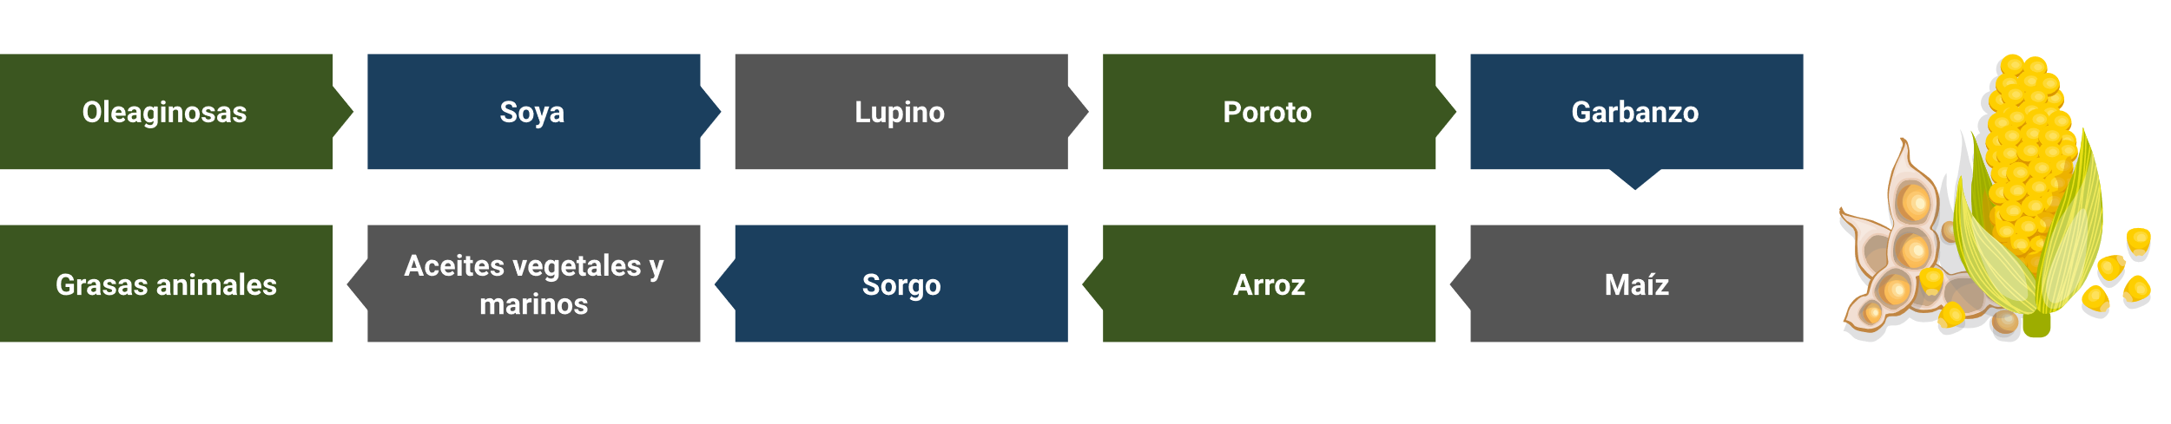

Este método de elaboración tiene características específicas, a continuación, se listarán:

* Alta calidad, tanto en la elaboración como en el producto final.
* Mejora el valor nutritivo energético.
* Mejora la apariencia (formas, colores), palatabilidad (texturas, sabores) y digestión.
* Adaptabilidad a los cambios de formulación.
* No producción (o muy mínima) de desperdicios.
* No necesita aglutinantes (tiene características de aglomeración y gelatinización).
* Altamente digestible y energético (en peces, disminuye la tasa de alimentación frente al peletizado tradicional).

# Muestras

Para iniciar, se debe entender qué es una muestra, y en general, una muestra es aquella porción o parte que indica la calidad del todo que ha sido tomado, por ello, se hace necesario implementar este concepto en los alimentos de nutrición animal, ya que estos no son homogéneos en su producción y pueden sufrir alguna alteración; es importante tener en cuenta que una muestra nunca será perfecta. Hacer un muestreo tiene como objetivo tomar una porción, unidades, o recipientes de producto que sean altamente representativos.

El tamaño de la muestra debe ser representativo para poder obtener los resultados esperados del análisis del laboratorio y para poder hacer una repetición en caso de ser necesario. La muestra debe ser representativa también para poder reflejar todas las condiciones actuales al momento del muestreo.

## Métodos toma de muestras

Para que los métodos de la toma de muestras alcancen los resultados esperados, es ideal seleccionar una cantidad representativa del producto y trabajar con el método que más se adecúe a lo que se está buscando. Existen 2 métodos de muestra reconocidos, que son los siguientes:

1. **Toma de muestra selectiva**: generalmente, la toma que se debe realizar de manera apropiada de una muestra que sea representativa de un determinado lote de alimentos debe hacerse de una manera que no se vea influenciada por el inspector o aquella persona que ha sido asignada para realizar la toma de la muestra.

Cuando el muestreo se debe realizar por incumplimiento de la normativa legal, no se hace necesario seleccionar una muestra que sea en su totalidad representativa, ya que el interés del encargado de la muestra o del inspector es poder tener la probabilidad más alta de encontrar los productos defectuosos. Los procedimientos de toma de muestras selectiva son normalmente utilizados para poder tener mayores posibilidades de encontrar aquellos productos defectuosos o que no están cumpliendo las normas.

La muestra selectiva se realiza de manera directa, por lo general, se realiza gracias a alguna situación específica; por ejemplo, suele suceder respecto a algún reclamo que realice un cliente por haber encontrado elementos fuera de lo normal en un alimento, o tal vez porque durante alguna visita de inspección se detectó el fácil ingreso a las instalaciones de roedores, etc. En este tipo de muestra, el resultado que se da está directamente relacionado con las observaciones que desarrolla el inspector o de otros factores que llevaron a la necesidad de realizar la toma de una muestra selectiva.

1. **Toma de muestra objetiva**: la toma de muestra objetiva puede resultar un poco más compleja, ya que es poco probable que exista objetividad cuando se está tratando de demostrar la calidad de un lote de alimentos que por lo general no es homogéneo. El inspector o el encargado tendrá siempre una duda respecto a si la muestra que fue tomada es muy pequeña, o tal vez demasiado grande, o si la selección realmente fue hecha al azar.

Las muestras objetivas se vuelven, en algunos casos, tareas rutinarias, para poder supervisar de manera constante la calidad de los alimentos, para poder hacer una recogida de datos con fines específicos, o analizar y definir si el alimento no cumple con los criterios de calidad por cualquier razón.

Según lo anterior, se sugiere hacerlo de esta manera cuando los encargados de las inspecciones no puedan detectar condiciones insatisfactorias, o cuando estas no puedan hacerse con determinada frecuencia. Por lo general, las muestras objetivas se recogen en el mercado, pero también pueden tomarse incluso si están aún en las instalaciones del productor. Este método es comúnmente utilizado para aquellos alimentos que son importados, ya que no se ha tenido ningún proceso de supervisión en las actividades de fabricación de la empresa ni del país exportador y, como consecuencia, no se cuenta con antecedente para poder realizar las muestras selectivas.

El muestreo objetivo define que la persona encargada puede tener acceso ilimitado al total de unidades que conforman el lote definido para el muestreo y que cada unidad puede ser usada y tiene las mismas probabilidades de ser la seleccionada. El proceso se hace tomando pequeñas unidades al azar de varios puntos dentro del lote, estas se combinan, y posteriormente, estas conforman la muestra; en lugar de retirar la muestra completa de un punto, se debe seleccionar al azar.

## Técnicas de conservación

Para garantizar la conservación de la muestra recolectada, el inspector encargado debe tener conocimiento sobre el tratamiento de la muestra, cualquier mal manejo que se le llegue a dar a esta puede dañar el proceso y los laboratorios no podrán trabajar con ella. Se deben tener en cuenta aspectos generales, como la cantidad de cada una de las muestras, el recipiente recomendado para estas, la temperatura que requiere (refrigerado, congelado, temperatura ambiente) y el tiempo máximo que se puede tardar para llegar al laboratorio, en caso de ser necesario, para iniciar el proceso.

## Métodos de embalaje y envío

Se debe hacer una correcta identificación y descripción del alimento, ya que de esto depende minimizar las probabilidades de que se presente un error a la hora de entregar los resultados de los análisis (por ejemplo, mala identificación del destinatario) y permitir al responsable del laboratorio juzgar si los resultados son razonables. La descripción puede presentar variaciones, según lo que se busque en con cada una de las muestras; sin embargo, es necesario que al menos contenga esta información:

* Nombre del establecimiento y del productor que remite la muestra.
* Fecha del muestreo.
* Potrero (si fue tomada de alguno).
* Composición de la pastura o partida de alimento.
* Estado fenológico de las especies predominantes (si corresponde).
* Partes enviadas y/o altura de corte.
* Condiciones (por ejemplo, silo puente, torta, tapado, bolsa) y tiempo de almacenamiento (si corresponde).
* Sitio de muestreo, silo, bolsa o comedero.
* Lote de alimento (si corresponde).
* Análisis solicitados.

Es muy importante, de ser necesario, poder realizar un acercamiento previo con el laboratorio que se encargará de realizar los análisis, poder coordinar el tiempo y forma de recepción de las muestras, para poder disminuir al máximo las demoras que se pueden presentar en el inicio de los análisis. La recomendación se hace especialmente cuando las muestras a analizar son de materiales frescos (forrajes o silajes) y son enviadas por empresas de correo. Además, se hace necesario saber que muchos análisis conllevan más tiempo que otros y en consecuencia no es posible contar con los resultados antes de 7 – 10 días de ingresadas las muestras en el laboratorio.

# Producto no conforme

Los productos no conformes en la alimentación animal son aquellos que no cumplen con los requerimientos de inocuidad para poder ser ingeridos por los animales, estos pueden:

* Tener fechas de vencimiento pasadas.
* Contaminación microbiológica.
* Mal etiquetado.

Un producto no conforme puede causar graves daños en los sistemas del animal si se tiene en cuenta que estos deben seguir una dieta específica, que aporte los nutrientes requeridos para garantizar la calidad de producción y reproducción que tiene planteada la empresa.

De esta manera, será el proveedor o el encargado de la alimentación quienes deben asumir la responsabilidad en caso de entregar un producto no conforme en cuanto a calidad; deberán hacer el proceso de cambio para garantizar que la ración de alimento cumpla con el fin que está diseñado en la dieta.

# Registros y formatos

Cuando se hace referencia al registro y los formatos que se deben llevar para la alimentación, se debe iniciar hablando del registro de los animales con los que se cuenta; la idea es empezar a organizar las unidades de negocio independientemente de su tamaño y generar conciencia para que estas inicien su proceso de empresa. Por ello, es necesario que se inicie la implementación de los registros, para ir corrigiendo errores y poder crear fincas más productivas; los registros son formatos que capturan información y pueden ayudar en la toma de decisiones para mejorar la producción de los animales.

Los registros se deben hacer por cada uno de los animales y deben tener información de la raza (en caso de ser necesario), genealogía, sexo, fecha de nacimiento y origen, si no es nacido en la finca; estos se pueden llevar en cuadernos, tarjetas, hojas individuales, hojas de cálculo, registros computarizados y programas o software de registros.

1. Ejemplo formato control de peso

|  |  |  |  |  |  |  |  |  |  |
| --- | --- | --- | --- | --- | --- | --- | --- | --- | --- |
| No. | Fecha | No. Registro | Tendencia racial | Peso en kg | No. | Fecha | No. Registro | Tendencia racial | Peso en kg |
| 1 |  |  |  |  |  |  |  |  |  |
| 2 |  |  |  |  |  |  |  |  |  |
| 3 |  |  |  |  |  |  |  |  |  |

1. Ejemplo formato compra de alimentos

|  |  |  |  |  |  |  |  |  |  |
| --- | --- | --- | --- | --- | --- | --- | --- | --- | --- |
| No. | Categoría animal | No. Registro | Alimento usado | Ración (kg/animal) | Dónde se compró | Fecha de compra | Fecha inicio de suministro | Fecha final de suministro | Tiempo de suministro del alimento |
| 1 |  |  |  |  |  |  |  |  |  |
| 2 |  |  |  |  |  |  |  |  |  |
| 3 |  |  |  |  |  |  |  |  |  |

1. Ejemplo formato uso y manejo de alimentos

|  |  |  |  |  |  |  |  |  |  |  |  |
| --- | --- | --- | --- | --- | --- | --- | --- | --- | --- | --- | --- |
| No. de Registro | Tipo de animal | Categoría animal | Ración (Kg/animal) | Enero | Febrero | Marzo | Abril | Mayo | Junio | Julio | Agosto |
|  |  |  |  | **No. días** | **No. días** | **No. días** | **No. días** | **No. días** | **No. días** | **No. días** | **No. días** |
| 1 |  |  |  |  |  |  |  |  |  |  |  |
| 2 |  |  |  |  |  |  |  |  |  |  |  |
| 3 |  |  |  |  |  |  |  |  |  |  |  |

Para complementar el componente formativo se invita a ver el siguiente vídeo:

Alimento balanceado para animales, para ver el video [dar clic aquí](https://youtu.be/Ef-Dy1V3whw?si=Gnzchbj9sTYJA11-).

Síntesis

Se recapitula el componente formativo: Preparación de raciones para animales, que consiste en el conjunto de alimentos que deben suministrarse a los animales en un periodo de 24 horas; dicha ración depende de la especie animal a la que se va a alimentar, vacuno, cerdos, aves; igualmente, existen diferentes métodos de elaboración, estos dependen de los requerimientos específicos que se deseen cubrir por cada especie. Estos métodos son: cuadro de Pearson simple, cuadro compuesto, método de sustitución, métodos con aplicaciones tecnológicas. De la misma forma, se resalta la importancia del empaque, el rotulado y el almacenamiento de alimentos para animales, los cuales deben cumplir con los requerimientos establecidos por el ICA, con el objetivo de conservar los alimentos de manera inocua, además, se deben tener en cuenta los factores que pueden afectarlos, como factores intrínsecos, entre estos se encuentran la composición del agua, acidez y pH, y potencial de óxido en reducción. De la misma forma se tienen en cuenta factores extrínsecos como temperatura, humedad relativa y composición de la atmósfera.

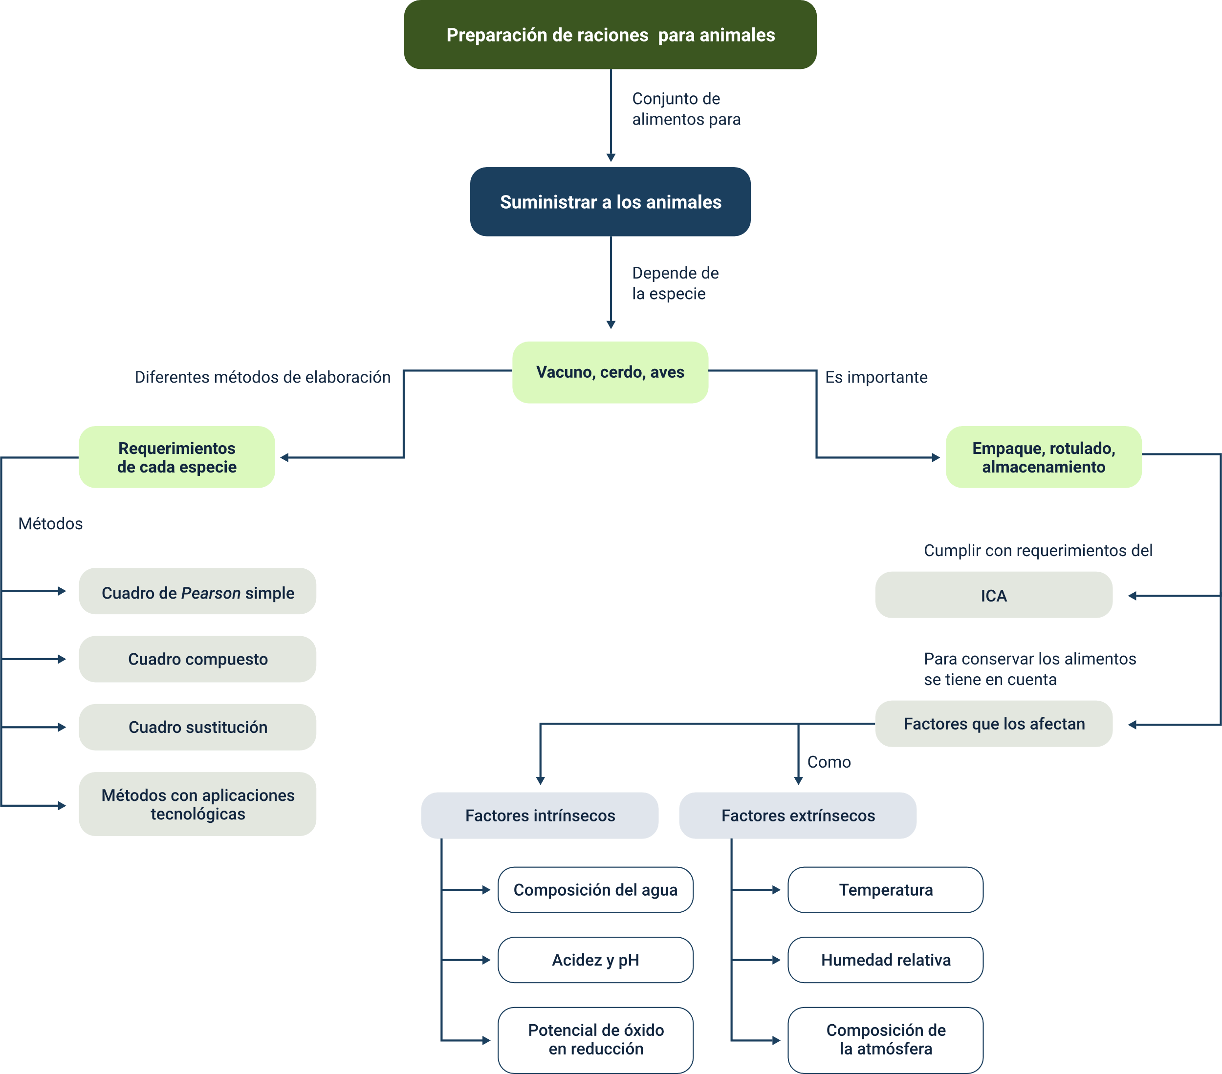

Material complementario

|  |  |  |  |
| --- | --- | --- | --- |
| Tema | Referencia | Tipo de material | Enlace del recurso |
| 1.Formulación de raciones para animales. | FAO. (s. f.). Alimentación animal. | Artículo | <https://www.fao.org/3/a1564s/a1564s03.pdf> |

Glosario

**Alimento para animales**: mezcla de insumos que contienen nutrientes que se encargan de responder a las necesidades y requerimientos de cada especie, según la edad, tipo y explotación o actividad para la que se destina el animal.

**Contaminación cruzada**: contaminación de materia prima, producto intermedio o producto terminado con otro material o producto durante el proceso de elaboración o almacenamiento.

**Inocuidad**: característica o atributo de la calidad de un alimento, que determina que el consumo de este no genera riesgo para la salud animal.

**Ración**: es el tamaño real de un alimento que se da al animal, esta puede ser medida en miligramos, piezas, paquetes.

Referencias bibliográficas

McDonald, P. (2007). Nutrición animal. Universidad Estatal a Distancia.

Organización de las Naciones Unidas para la Agricultura y la Alimentación [FAO]. (1989). Manuales para el control de calidad de los alimentos. 9. Introducción a la toma de muestras de alimentos. <https://www.fao.org/3/S8800S/S8800S.pdf>

Organización Panamericana de la Salud [OPS]. (2015). Peligros biológicos. Inocuidad de Alimentos - Control Sanitario – HACCP. <https://www3.paho.org/hq/index.php?option=com_content&view=article&id=10838:2015-peligros-biologicos&Itemid=41432&lang=es>

Resolución 061252 de 2020. [Instituto Colombiano Agropecuario]. Por medio de la cual se establecen los requisitos y el procedimiento para el registro de los fabricantes e importadores de alimentos para animales, así como los requisitos y el procedimiento para el registro de alimentos para animales y se dictan otras disposiciones. Febrero 3 de 2020. <https://www.ica.gov.co/getattachment/f7b59ff6-7bfc-477a-8110-40a14b80bd4e/2020R61252.aspx>

Shimada, A. (2007). Nutrición animal. Editorial Trillas.

Créditos

| Nombre | Cargo | Regional y Centro de Formación |
| --- | --- | --- |
| Claudia Patricia Aristizábal | Responsable del Equipo | Dirección General |
| Norma Constanza Morales Cruz | Responsable de Línea de Producción | Regional Tolima - Centro de Comercio y Servicios |
| Lina Marcela Ocampo Henao | Experto Temático | Regional Tolima - Centro Agropecuario La Granja |
| Luis Fernando Botero Mendoza | Diseñador Instruccional | Regional Distrito Capital - Centro de Gestión Industrial |
| Paola Moya Peralta | Diseñador Instruccional | Regional Distrito Capital - Centro para la Industria de la Comunicación Gráfica |
| Carolina Coca Salazar | Metodóloga | Regional Distrito Capital - Centro para la Industria de la Comunicación Gráfica |
| Darío González | Corrección de Estilo | Regional Distrito Capital – Centro de Diseño y Metrología |
| Humberto Arias Díaz | Diseñador Instruccional | Regional Tolima - Centro de Comercio y Servicios |
| Maria Inés Machado López | Asesor Metodológico | Regional Tolima - Centro de Comercio y Servicios |
| José Jaime Luis Tang Pinzón | Diseñador Web | Regional Tolima - Centro de Comercio y Servicios |
| Sebastián Trujillo Afanador | Desarrollador Fullstack | Regional Tolima - Centro de Comercio y Servicios |
| Gilberto Junior Rodríguez Rodríguez | Storyboard e Ilustración | Regional Tolima - Centro de Comercio y Servicios |
| Nelson Iván Vera Briceño | Producción Audiovisual | Regional Tolima - Centro de Comercio y Servicios |
| Oleg Litvin | Animador | Regional Tolima - Centro de Comercio y Servicios |
| Sebastián Trujillo Afanador | Actividad Didáctica | Regional Tolima - Centro de Comercio y Servicios |
| Jorge Bustos Gómez | Validación y Vinculación en Plataforma LMS | Regional Distrito Capital - Centro de Comercio y Servicios |
| Gilberto Naranjo Farfán | Validación de Contenidos Accesibles | Regional Distrito Capital - Centro de Comercio y Servicios |